segells de Qualitat
d’AQU Catalunya i Condicions per al seu ús

Data: 12 d’abril de 2018

SUMARI

1. Context 3
2. Objectiu 3
3. Creació dels segells de qualitat 3
4. Abast 5
5. Vigència 5
6. Ús 6
7. Vigilància 7
Annex 1. Certificats 8

Context
AQU Catalunya és un instrument clau per a la política universitària catalana, perquè té com a missió facilitar el reforç i l’assegurament del model català d’universitats i la seva projecció internacional, i també contribuir a garantir-ne i a millorar-ne la qualitat.
Paral·lelament, la Unió Europea té els reptes estratègics de millorar la qualitat i d’acostar l’ensenyament superior i l’aprenentatge a les necessitats de la societat i del mercat de treball. I un dels instruments de què disposa per afrontar aquests reptes són les agències externes de qualitat, com ara AQU Catalunya.
El fet que AQU Catalunya estigui inclosa en el registre europeu EQAR permet que les avaluacions de les titulacions que fa l’Agència, a Catalunya o en altres països, puguin ser reconegudes per autoritats internacionals, cosa que facilita la mobilitat i la cooperació acadèmica de les universitats catalanes, tal com Europa estableix en l’objectiu 2020.
AQU Catalunya està compromesa a difondre a la societat els resultats dels processos d’avaluació de la qualitat de les titulacions i de les institucions universitàries, com ja fa a través dels portals EUC, EUC Informes i EUC Dades, i els segells són un element que ajuda a identificar d’una manera fàcil les titulacions i les institucions que han superat una avaluació externa realitzada per AQU Catalunya.

Objectiu
El 8 de juliol de 2014 el Consell de Direcció d’AQU Catalunya va aprovar la creació dels segells de qualitat de l’Agència. La creació dels segells de qualitat d’AQU Catalunya i les condicions per al seu ús és un instrument diferenciador per a les titulacions i les institucions que han superat els processos d’avaluació corresponents.

Creació dels segells de qualitat
Es creen els segells de qualitat següents:

Certificats | Idiomes | Segells creats
Verificació de titulacions | CAT, ES, EN | 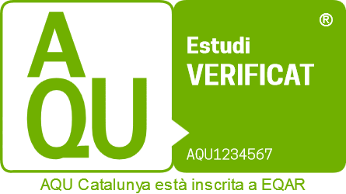

Certificats | Idiomes | Segells creats
Acreditació de titulacions | CAT, ES, EN | 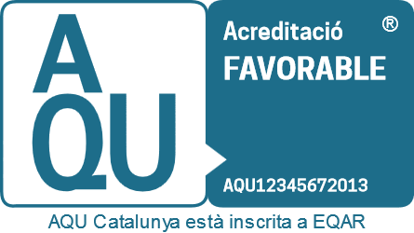  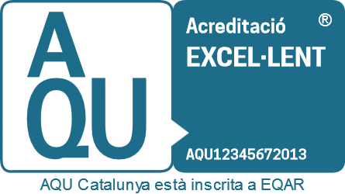
Acreditació dimensió addicional:  Desenvolupament i inserció professionals | CAT, ES, EN | 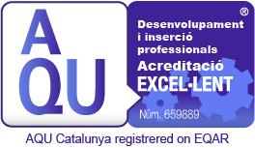  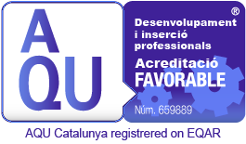
Acreditació dimensió addicional:  Interacció entre recerca i docència | CAT, ES, EN | 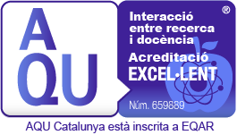  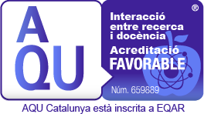
Acreditació dimensió addicional:  Internacionalització | CAT, ES, EN | 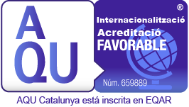
Acreditació dels Ensenyaments artístics superiors | CAT, ES, EN | 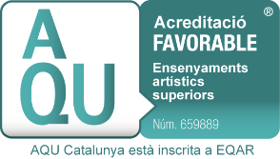  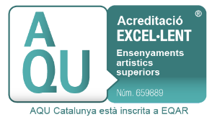  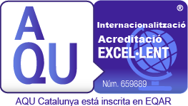
Certificació del sistema de garantia interna de la qualitat (SGIQ) de centre | CAT, ES, EN | 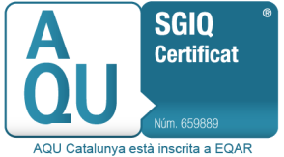
Centre acreditat institucionalment | CAT, ES, EN | 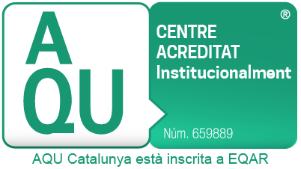
Avaluació de la recerca a escala de departaments | CAT, ES, EN | 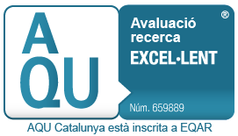  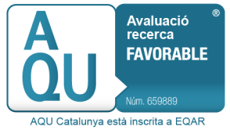
Acreditación de Centro Docente Internacional para la Cooperación y la Movilidad Académica | ES, EN | 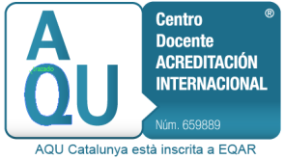
Els segells inclouen un número de registre i s’acompanyen del certificat corresponent.
No portaran associat cap segell de qualitat de verificació o d’acreditació les titulacions universitàries oficials que tinguin un informe desfavorable d’AQU Catalunya, encara que el Consejo de Universidades les hagi verificat o acreditat. En aquests casos, AQU Catalunya publicarà a l’EUC Informes l’informe desfavorable i mostrarà al portal EUC el text següent: “Verificació emesa pel Consejo de Universidades” o “Acreditació emesa pel Consejo de Universidades”.

Abast
Els segells i els certificats no es poden cedir a altres titulacions o institucions que no siguin les que han superat l’avaluació realitzada per AQU Catalunya, ni tampoc no es poden fer extensius ni transferir a unitats o àmbits que no estiguin coberts per l’abast de la seva avaluació.
No es podrà fer ús dels segells de qualitat quan:
- El procés d’acreditació s’estigui tramitant, tret que correspongui a un procés de renovació de l’acreditació.
- No s’hagi superat el procés d’avaluació.
- En el cas de les titulacions, hi hagi hagut una modificació substancial que comporti una nova verificació.
- S’hagi retirat l’acreditació i/o la certificació de manera temporal o definitiva.
- N’hagi finalitzat la vigència.
- No s’utilitzin per a la finalitat per a la qual s’han creat.
Haver obtingut un segell no eximeix en cap cas de les garanties i les responsabilitats que corresponguin a les titulacions o les institucions avaluades d’acord amb la legislació vigent, sigui quin sigui el segell aconseguit. Així mateix, AQU Catalunya no es farà responsable dels incompliments de la legislació que els afecti.

Vigència
Els segells i els certificats es poden utilitzar mentre siguin vigents, d’acord amb el que estipuli la Guia d’avaluació corresponent. Quan el segell no hagi estat renovat o bé, per causes fonamentades, hagi estat retirat, ja no se’n podrà fer ús, i és responsabilitat de la titulació o de la institució retirar-lo de manera immediata dels diferents suports en què s’hagi aplicat.
És responsabilitat de la titulació o de la institució fer les actuacions pertinents per mantenir les condicions que permetin conservar vigent el segell de qualitat i el certificat.

Ús
Els segells de qualitat són propietat d’AQU Catalunya i estan registrats a escala estatal i europea; per tant, tenen la protecció legal de la normativa referent a les marques. El número de marca registrada a l’EUIPO és el 013316153.

Criteris generals
Els responsables de les titulacions o de les institucions avaluades poden fer servir els segells atorgats per AQU Catalunya amb l’objectiu de diferenciar-se o per aconseguir altres finalitats, com per exemple la promoció.
Si s’utilitza, el segell s’ha de situar a la pàgina web de la titulació i/o la institució i s’ha d’enllaçar a l’informe d’avaluació que li atorga la qualificació per poder fer ús del segell. En el cas de les titulacions universitàries oficials catalanes, el segell s’ha d’enllaçar a la pàgina corresponent del web estudis.aqu.cat/euc.
Els segells s’han d’aplicar de manera clara i honesta, i han d’evitar generar confusió.
Els segells es poden fer servir en productes gràfics i audiovisuals que tinguin com a objectiu promoure la titulació o la institució avaluada.
Cal que els segells es reprodueixin respectant la dimensió, els colors, la tipografia i les formes especificades, i que el contingut sigui llegible. No es poden fer adaptacions ni versions dels segells, ni aplicar-los de manera ambigua. I, quan s’utilitzin juntament amb altres distincions, la seva posició no ha de quedar relegada a un segon terme.
En el cas que els segells es vulguin acompanyar del logotip d’AQU Catalunya, cal seguir les indicacions establertes a la Guia visual d’AQU Catalunya.

Suports
Els segells es poden aplicar, sempre de manera coherent amb l’abast de l’avaluació, a:
- Informes, fullets, papereria comercial, presentacions, correspondència.
- Publicitat corporativa, llocs web, correus electrònics, xarxes socials.
- Rètols, estendards, banderes corporatives.
- Exposicions o altres elements de difusió.

Vigilància
AQU Catalunya té l’obligació de garantir el bon ús dels segells de qualitat i, en el cas que tingui coneixement de qualsevol ús indegut, iniciarà un procediment informatiu, que notificarà al responsable de la titulació o la institució afectada per tal que pugui presentar-hi al·legacions (presencialment o per escrit).
El resultat del procés d’audiència pot comportar un advertiment en què se sol·liciti per escrit que es respectin les condicions d’ús del segell de qualitat. Quan no s’atenguin els advertiments o siguin de més gravetat, AQU Catalunya iniciarà les actuacions legals que corresponguin i, en el cas que sigui procedent, posarà els fets en coneixement d’altres organismes o institucions i, si escau, dels mitjans de comunicació.

Annex 1. Certificats

CONTINGUT DEL CERTIFICAT D’ACREDITACIÓ DE TITULACIONS (SENSE DIMENSIÓ)

CERTIFICAT NÚMERO XX-XXXXX-201X

L’Agència per a la Qualitat del Sistema Universitari de Catalunya certifica que el títol oficial

Tipologia (GRAU/MÁSTER/DOCTORAT) / Nom del títol / Centre / Universitat

ha superat el procés d’avaluació establert a la Guia per a l’acreditació de les titulacions oficials de grau i màster, aprovada per la Comissió d’Avaluació Institucional i de Programes d’AQU Catalunya, amb el resultat següent:
Acreditat amb excel·lència
Acreditat
Acreditat amb condicions

Aquest certificat té una validesa de sis anys per als títols de grau i doctorat, i de quatre anys per als màsters universitaris.
Barcelona, XX de/d’ XXXX de XXXX

[signatura]

Martí Casadesús Fa
President de la Comissió d’Avaluació Institucional i de Programes

Aquest certificat no eximeix del compliment de les obligacions legals i les garanties en matèria de qualitat que corresponen al centre que organitza la titulació.

CONTINGUT DEL CERTIFICAT D’ACREDITACIÓ DE TITULACIONS (AMB DIMENSIÓ)

CERTIFICAT NÚMERO XX-XXXXX-201X

L’Agència per a la Qualitat del Sistema Universitari de Catalunya certifica que el títol oficial

Tipologia (GRAU/MÁSTER/DOCTORAT) / Nom del títol / Centre / Universitat

ha superat el procés d’avaluació establert a la Guia per a l’acreditació de les titulacions oficials de grau i màster, aprovada per la Comissió d’Avaluació Institucional i de Programes d’AQU Catalunya, amb el resultat següent:
Acreditat amb excel·lència
Acreditat
Acreditat amb condicions

i en el procés d’avaluació ha obtingut la/les dimensió/ons següent/s:
Desenvolupament i inserció professionals
Interacció entre recerca i docència
Internacionalització

Aquest certificat té una validesa de sis anys per als títols de grau i doctorat, i de quatre anys per als màsters universitaris.
Barcelona, XX de/d’ XXXX de XXXX
[signatura]

Martí Casadesús Fa
President de la Comissió d’Avaluació Institucional i de Programes

Aquest certificat no eximeix del compliment de les obligacions legals i les garanties en matèria de qualitat que corresponen al centre que organitza la titulació.

CONTINGUT DEL CERTIFICAT DEL SISTEMA DE GARANTIA INTERNA DE LA QUALITAT DE CENTRE
CERTIFICAT NÚMERO XX-XXXXX-201X

L’Agència per a la Qualitat del Sistema Universitari de Catalunya certifica que el Sistema de Garantia Interna de la Qualitat del centre

Nom del centre / Universitat

ha superat el procés de certificació establert a la Guia de certificació dels sistemes de garantia interna de la qualitat (20XX), aprovada per la Comissió d’Avaluació Institucional i de Programes d’AQU Catalunya.

Aquest certificat és vàlid fins al/a l’ XX de/d’ XXXX de XXXX.
Barcelona, XX de/d’ XXXX de XXXX

[signatura]

Martí Casadesús Fa
President de la Comissió d’Avaluació Institucional i de Programes

Aquest certificat no eximeix del compliment de les obligacions legals i les garanties en matèria de qualitat que corresponen al centre.
CERTIFICAT D’AVALUACIÓ DE LA RECERCA DE DEPARTAMENTS

CERTIFICAT NÚMERO XX-XXXXX-201X

L’Agència per a la Qualitat del Sistema Universitari de Catalunya certifica que el Departament

Nom del departament / Universitat

ha superat el procés d’avaluació de la recerca a escala de departaments establert a la Guia per a l’avaluació de l’activitat de recerca dels departaments, aprovada per la Comissió d’Avaluació Institucional i de Programes d’AQU Catalunya, amb el resultat següent:
Avaluació excel·lent
Avaluació favorable

Aquest certificat és vàlid fins al/a l’ XX de/d’ XXXX de XXXX.
Barcelona, XX de/d’ XXXX de XXXX

[signatura]

Martí Casadesús Fa
President de la Comissió d’Avaluació Institucional i de Programes

Aquest certificat no eximeix del compliment de les obligacions legals i les garanties en matèria de qualitat que corresponen al centre.

CONTINGUT DEL CERTIFICAT D’ACREDITACIÓN DE CENTRO DOCENTE INTERNACIONAL PARA LA COOPERACIÓN Y LA MOVILIDAD ACADÉMICA

CERTIFICADO NÚMERO: XX-XXXXX-201X

La Agència per a la Qualitat del Sistema Universitari de Catalunya certifica que el centro

Nombre del centro / Universidad / País

ha superado el proceso establecido en la Guía para la Acreditación de Centros Docentes Internacionales para la Cooperación y la Movilidad Académica (20XX), aprobada por la Comisión de Evaluación Institucional y de Programas de AQU Catalunya, con el siguiente resultado:

Acreditado
Acreditado con condiciones

Este certificado es válido hasta el XX de XXXX de XXXX.
Barcelona, XX de XXXX de XXXX

[firma]

Martí Casadesús Fa
Presidente de la Comisión de Evaluación Institucional y de Programas

El presente certificado no exime del cumplimiento de las obligaciones legales y garantías en materia de calidad que corresponden al centro.

CERTIFICAT DE CENTRE ACREDITAT INSTITUCIONALMENT

CERTIFICAT NÚMERO XX-XXXXX-201X

L’Agència per a la Qualitat del Sistema Universitari de Catalunya certifica que el Centre:

Nom del centre / Universitat

ha superat el procés d’acreditació establert a la Guia per a la certificació de la implantació de sistemes de garantia interna de la qualitat (SGIQ) (20XX), aprovada per la Comissió d’Avaluació Institucional i de Programes d’AQU Catalunya.

Aquest certificat és vàlid fins al/a l’ XX de/d’ XXXX de XXXX.
Barcelona, XX de/d’ XXXX de XXXX

[signatura]

Martí Casadesús Fa
President de la Comissió d’Avaluació Institucional i de Programes

Aquest certificat no eximeix del compliment de les obligacions legals i les garanties en matèria de qualitat que corresponen al centre.

Informe sobre els progressos en matèria de garantia de la qualitat en l’ensenyament superior (Informe de la Comissió al Parlament Europeu, al Consell, al Comitè Econòmic i Social Europeu i al Comitè de les Regions, 28 de gener de 2014).
Els certificats no s’emetran en el cas del procés de verificació de titulacions.
Aquesta casuística només s’aplicarà després d’haver superat la primera renovació de l’acreditació.
Per ús indegut s’entendrà aquell que incompleixi les condicions aquí fixades, i també aquells altres que poguessin alterar el significat i el valor del segell o bé afectessin negativament la reputació d’AQU Catalunya.

